Drogie Biedroneczki i Rodzice!
Oto propozycja zajęć na 14.04.20
- A dziś zajęcia o dwóch zwrotach które powinny chodzić w parach… Zachęcamy do poznania Myszki w Paski i jej lekcji dobrych manier
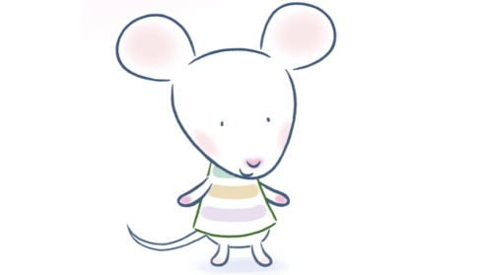
Myszka w Paski jest bardzo dobrze wychowana i zna doskonale zasady dobrego zachowania. W programie prezentuje scenki, które w zabawny i zrozumiały dla przedszkolaków sposób tłumaczą, jak należy zachowywać się w różnych codziennych sytuacjach.

Myszka w Paski i dobre maniery | Dzień dobry
https://www.youtube.com/watch?v=YPlUtgcMwuE&ab_channel=MiniMiniplus
Myszka w Paski i dobre maniery | Do widzenia
https://www.youtube.com/watch?v=lqS3e92mTFQ&ab_channel=MiniMiniplus

- „Wszystko w parach” – dobieranie elementów w pary.
Rodzic układa przed dzieckiem zdjęcia dłoni z pomalowanymi paznokciami (osobno dłonie lewe i prawe) oraz pomieszane pary skarpetek. Następnie sadza na jednym krzesełku dużą lalkę/misia i prosi o dobranie w pary dłoni z takim samym kolorem paznokci i ułożenie ich przed lalką/misiem. Na drugim krzesełku sadza lalke2/misia2 i prosi o dobranie w pary skarpetek(mogą być prawdziwe) i ułożenie par przed misiem.

- „Policz wzory” – zabawa w przeliczanie.
Rodzic rysuje dziecku na plecach wzory palcem (kreski, kropki, maksymalnie 3 za jednym razem). Dziecko przelicza na głos narysowane elementy. Propozycja wersji trudniejszej – zabawa przebiega jak wyżej, R. zwiększa liczbę rysunków (maksymalnie 5), rysuje większe wzory, np. słońce, chmurkę, balon.

- „Po cichutku albo nie” – odczuwanie ciała.

Dziecko chodzi za rodzicem, zmieniając co chwilę sposób: skrada się, chodzi drobnymi kroczkami, chodzi powoli, skacze w miejscu.

